# Tick文件处理程序说明

## 程序**主要**功能：

1. 从文件读取各种期货合约的历史Tick数据，并计算处理成相应的K线数据，保存到文件。
2. 从指定时间开始读取Tick数据，并计算处理成K线数据，并对已有K线数据更新拼接
3. 将每个品种每个交易日的主力合约的K线数据拼接在一起，输出到文件。
4. 将每个合约每个交易日的K线数据拼接在一起，输出到文件。
5. 源代码工程(VS2010)链接：https://github.com/valzhang/NFFund

## 程序输入：

1. 文件路径配置文件
   * 读取路径为：程序运行目录\path.conf
   * 三行数据，从上之下分别为：Tick数据路径；期货信息配置文件路径；K线数据输出路径，每行以换行符结尾
2. Tick文件
   * 文件组织方式为：Tick数据路径\交易所代码\年份\合约代码_日期_5.txt
   * 文件内为一个m x n的数据矩阵，m = Tick交易记录条数；n = 27代表每条Tick数据的各项指标
3. 期货信息配置文件
   * 期货信息配置文件路径\TickerMap：期货种类、代码、交易所代码等信息
   * 期货信息配置文件路径\info\期货代码cthist：所有交易日交易合约信息
   * 期货信息配置文件路径\rolls\期货代码.rolls：交易日主力合约信息
4. 计算起始时间记录文件
   * K线数据输出路径\finishdate.txt：已有K线数据最后一个交易日日期

## 程序输出：

1. \pro_data\：每个Tick文件处理成对应K线数据文件的结果
2. \main\：将每种期货各个交易日主力合约K线数据按时间顺序拼接成一个文件的结果
3. \contract\：将每个合约K线数据按时间顺序拼接成一个文件的结果

## 程序逻辑：

1. 程序整理逻辑

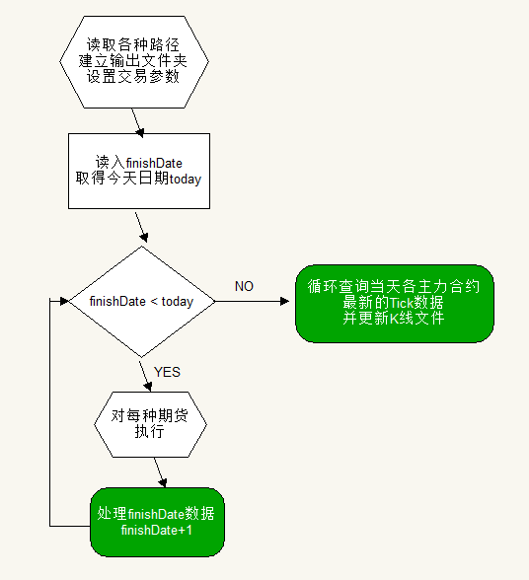

1. 处理finishDate数据逻辑

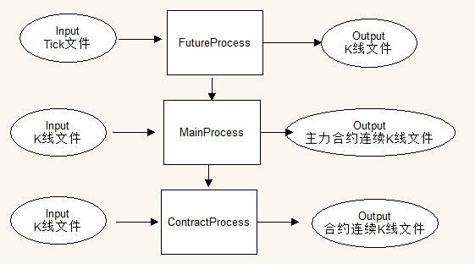

其中，futureProcess的功能为：将该种期货当天所有的合约Tick文件读取计算K线数据，并写入到\pro_data\文件夹下相应文件

MainProcess的功能为：将该种期货当天对应的主力合约K线数据拼接到\main\文件夹下对应文件末尾

ContractProcess的功能为：将该种期货当天所有合约K线数据拼接到\contract\文件夹下对应文件末尾

1. futureProcess具体程序逻辑

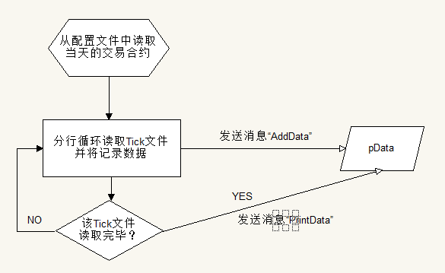

## K线数据格式：

每一条K线数据格式包含如下15个字段：

* 1. 合约名称：contract
  2. 字符串类型日期：str_date
  3. 字符串类型时间：str_time
  4. 整型日期：int_date
  5. 整型时间：str_time
  6. 收盘价：close
  7. 开盘价：open
  8. 最高价：high
  9. 最低价：low
  10. 交易量：volume
  11. 交易金额：amount
  12. 买一价：buy
  13. 买一量：buy_vol
  14. 卖一价：sell
  15. 卖一量：sell_vol
  16. 持仓量：oi